Fecha: | 2021-12-16 | Versión: | 1.0.1
Creador por: | Cesar Pérez
Revisado por LT: | Néstor Rómulo
Revisado por PO: | Oswaldo Ortiz
Revisado por SM: | David Jara
Historia de Usuario | Historial CI

Historial CI

Para visualizar los registros del historial, seleccionaremos la opción de “Reportes”, misma que se encuentra en el menú que esta de lado izquierdo de nuestra pantalla y daremos clic en “Historial CI”.

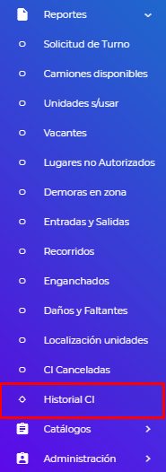
REGISTROS
Una vez entrando al módulo podremos visualizar en la parte izquierda los filtros para buscar las CI. En la siguiente tabla podremos observar una descripción de la información que deberá ingresarse en cada campo.

No. | Dato. | Descripción.
1 | Tipo de CI | Selección de datos para CI:  - Todas.  - Domestico.  - Domestico Múltiple.  - Import/Export.  - Marítimo.  - Dedicados  - Dedicados Múltiple
2 | Fecha Inicial | Selección de la fecha de inicio.
3 | Fecha Final | Selección de la fecha final.

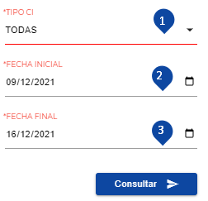
Posteriormente con los campos antes mencionados con la información correspondiente, seleccionamos la opción de “Consultar” para generar el reporte.



Una vez seleccionada la opción podremos observar un listado con todas las CI, sin embargo, automáticamente entrando al módulo se generará un listado con las CI finalizadas con la siguiente información.

Al final nos aparecerá una columna para visualizar con las siguientes acciones:

- Ver historia de CI.

- Ver historia de CI
Al dar clic en esta opción, nos desplegará en la parte inferior toda la información de la CI, al igual que un mapa para visualizar las rutas y zonas. La información estará dividida por secciones las cuales son:

No. | Dato.
1 | General
2 | Horarios
3 | Unidad
4 | Inicio
5 | Carga
6 | Descarga
7 | Ruta Inicio - Carga
8 | Ruta Carga - Descarga
9 | Zonas no Autorizadas

GENERAL CI
En esta pestaña podremos observar los datos generales de la carta de instrucciones. Los datos que se podrán visualizar son:

No. | Dato.
1 | No. viaje
2 | Embarque
3 | Carta porte
4 | Lugar(es) carga
5 | Lugar(es) descarga
6 | Ruta(s)

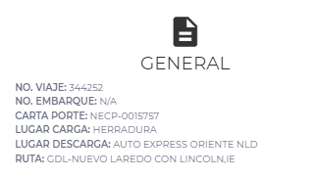

HORARIOS
En esta pestaña podremos observar los datos generales de la unidad. Los datos que se podrán visualizar son:

No. | Dato.
1 | Llegada a carga
2 | Salida de descarga

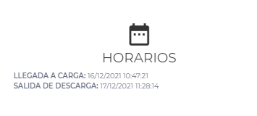

UNIDAD
En esta pestaña podremos observar los datos generales de la unidad. Los datos que se podrán visualizar son:

No. | Dato.
1 | Operador
2 | Camión
3 | Remolques
4 | Chasis
5 | Dolly

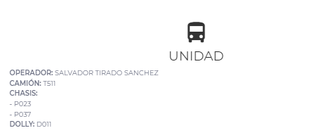

INICIO
En esta pestaña podremos observar los datos generales del lugar de inicio de la CI. Los datos que se podrán visualizar son:

No. | Dato.
1 | Tipo de inicio
2 | Horario
3 | Nombre
4 | Dirección

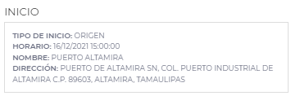

CARGA
En esta pestaña podremos observar los datos generales del lugar de carga de la CI. Los datos que se podrán visualizar son:

No. | Dato.
1 | Nombre
2 | Horario
3 | Dirección
4 | Entrada
5 | Salida
6 | Tiempo total
7 | Dif. Tiempo

DESCARGA
En esta pestaña podremos observar los datos generales del lugar de descarga de la CI. Los datos que se podrán visualizar son:

No. | Dato.
1 | Nombre
2 | Horario
3 | Dirección
4 | Entrada
5 | Salida
6 | Tiempo total
7 | Dif. tiempo

NOTA: La diferencia de tiempo será calculado en el tiempo establecido como con la regla del tiempo para carga y descarga. Los tiempos para Marítimo son de 8hrs y el tiempo para IE, DOMMT y DOM son de 4 hrs.

RUTA INICIO - CARGA
En esta pestaña podremos observar los datos de la ruta inicio-carga de la CI. Los datos que se podrán visualizar son:

No. | Dato.
1 | Nombre
2 | Inicio  (Dato asignado en la fecha-hora de inicio del viaje en la PRE CI)
3 | Fin (Dato asignado en la fecha-hora de llegada a carga del viaje en la PRECI).

RUTA CARGA -DESCARGA
En esta pestaña podremos observar los datos de la ruta carga-descarga de la CI. Los datos que se podrán visualizar son:

No. | Dato.
1 | Nombre
2 | Inicio (Dato asignado en la fecha-hora de salida de carga del viaje en la PRECI).
3 | Fin (Dato asignado en la fecha-hora de llegada a descarga de la PRECI).

NOTA: Cada ruta tendrá un análisis de las unidades con los siguientes datos:
No. | Dato.
1 | Económico
2 | Placa
3 | F. Asignación
4 | Hora salida
5 | Hora llegada
6 | Estatus Final

ZONAS NO AUTORIZADAS
En esta pestaña podremos observar los datos de las zonas no autorizadas. Los datos que se podrán visualizar son:

No. | Dato.
1 | Coordenadas (Link que abrirá Google Maps en nueva pestaña)
2 | Tipo
3 | Nombre
4 | Inicio
5 | Fin
6 | Tiempo total

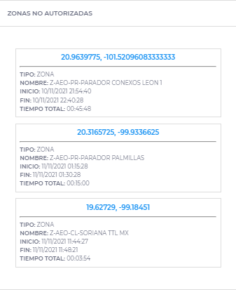

DESCARGAR
En la parte final de la información del viaje encontramos se ubica un botón para descargar dicha CI en formato PDF.

Una vez que damos clic en al botón en sistema procesará y arrojará la información ya descargada.
NOTAS:
- El PDF no cuenta con el pintado de rutas y zonas en mapa, es solo informativo.
- La estructura del documento se encuentra estructurada dependiendo el tipo de viaje realizado.

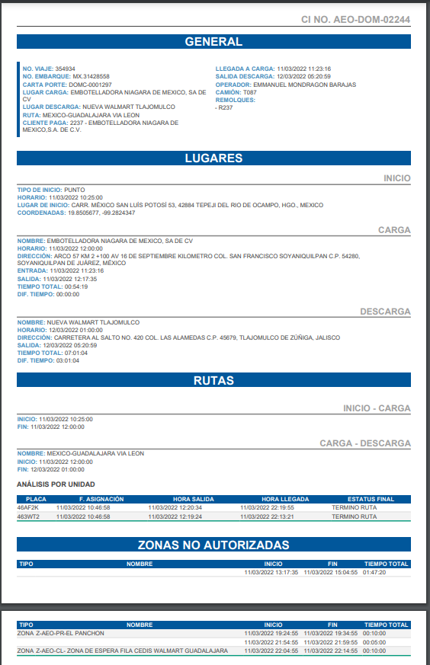

Una de las herramientas con la que también cuenta la tabla es el control de visualización de filas donde podremos seleccionar la cantidad de registros visibles en pantalla.

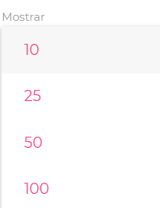

Otra de las herramientas con las que cuentan ambas es un buscador, en el cual podemos ingresar cualquier información de acuerdo a las columnas visibles que ayude a la identificación del registro.

